## Sesión 10: Menú

## Desarrollando

El menú es un sistema de navegación imprescindible ya que ayuda al usuario a acceder a otras partes públicas de tu página web.

Con CSS podrá crear menús vistosos con efectos, colores, iconos, etc.

1: Crea un menú horizontal

Los menús horizontales se crean con la característica de la lista del HTML. Partiendo de la misma lista de elementos del menú vertical, resulta muy sencillo crear un menú de navegación horizontal. La clave reside en modificar el posicionamiento original de los elementos de la lista.

**LISTA ORDENADA <ol> </ol>**

La etiqueta <ol> </ol> o *listas ordenada*, es una lista enumerada, las opciones de la lista se ingresan dentro de la etiqueta <li></li>.

La lista ordenada se utiliza para representar los pasos a seguir al llevar a cabo una tarea, por ejemplo los pasos a seguir para realizar un plato de comida.

**LISTA NO ORDENADA <ul> </ul>**

La etiqueta <ul> </ul> o *lista no ordenada*, es una lista tipo viñetas, las opciones de la lista se ingresan dentro de la etiqueta <li> </li>.

La lista no ordenada es empleada para hacer referencia al conjunto de opciones que se pueden llevar a cabo sin importar el orden, por ejemplo la lista de útiles (se pueden adquirir los productos sin importar el orden).

Crea una lista no ordenada a la que llamaremos **Menú** y dentro un conjunto de opciones: Principal, Productos, Formulario, Listado, CPES UNI.

1. Pulsa **CTRL + N,** selecciona **HTML** y luego haz clic en **Crear**.
2. Graba con el nombre de **Práctica 12**, pulsa **CTRL + S**. Edita lo siguiente:

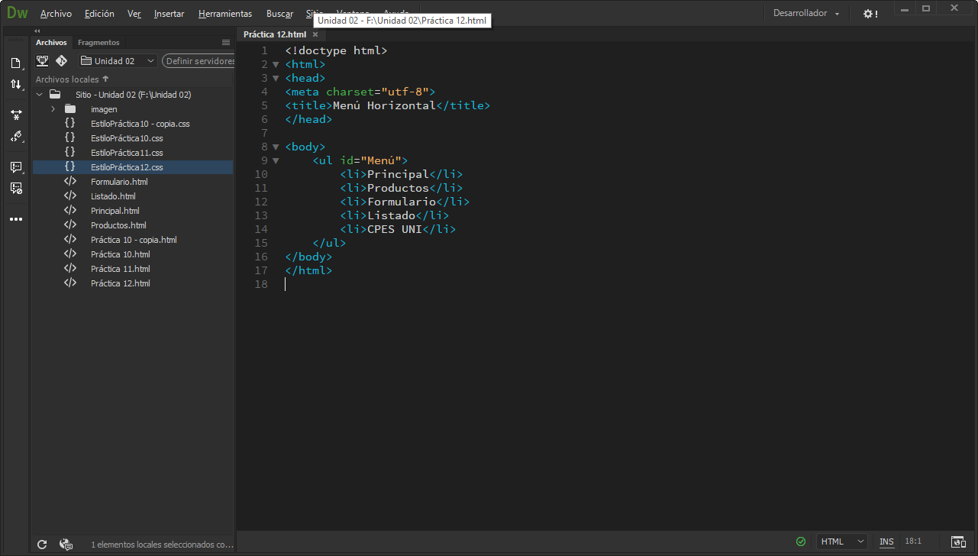

La lista desordenada se crea con la etiqueta <ul> </ul>

Las opciones de la lista se ingresan dentro de la etiqueta <li> </li>

1. Graba los cambios pulsa **CTRL + S.**
2. Pulsa **F12**, para obtener una vista previa.

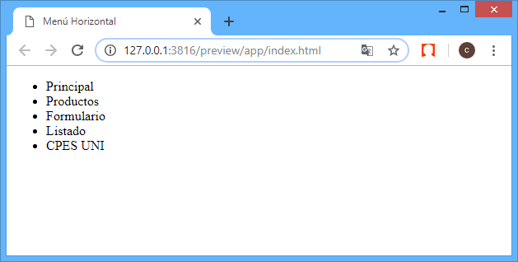

La lista no ordenada está formado por conjunto de viñetas o puntos.

2: Crear enlaces <a> </a>.

Con la etiqueta <a> puede realizarse enlaces hacia documentos externos o locales de cualquier tipo.

También permite realizar enlaces internos dentro de un mismo documento, es decir, enlazar un texto hacia una parte específica del mismo documento y de este modo poder navegar dentro del documento.

En general los enlaces tienen la siguiente característica:

HREF significa Referencia de hipervínculo.

<A HREF="URL"> Texto del enlace</A>

URL (localizador uniforme de recursos), es la dirección a donde apunta el enlace

**Nota.-** Si en URL, escribe un carácter numeral (#), creará un enlace vacío, es decir, al hacer clic sobre el enlace no va a ningún lugar, esto es útil al comenzar a crear el menú, ya que por lo general no se han creado aún el resto de documentos a donde se enlazará cada opción del menú.

Crea enlaces vacíos con el carácter numeral (#) en cada opción de la lista.

1. Agrega enlaces a las opciones, tal como:

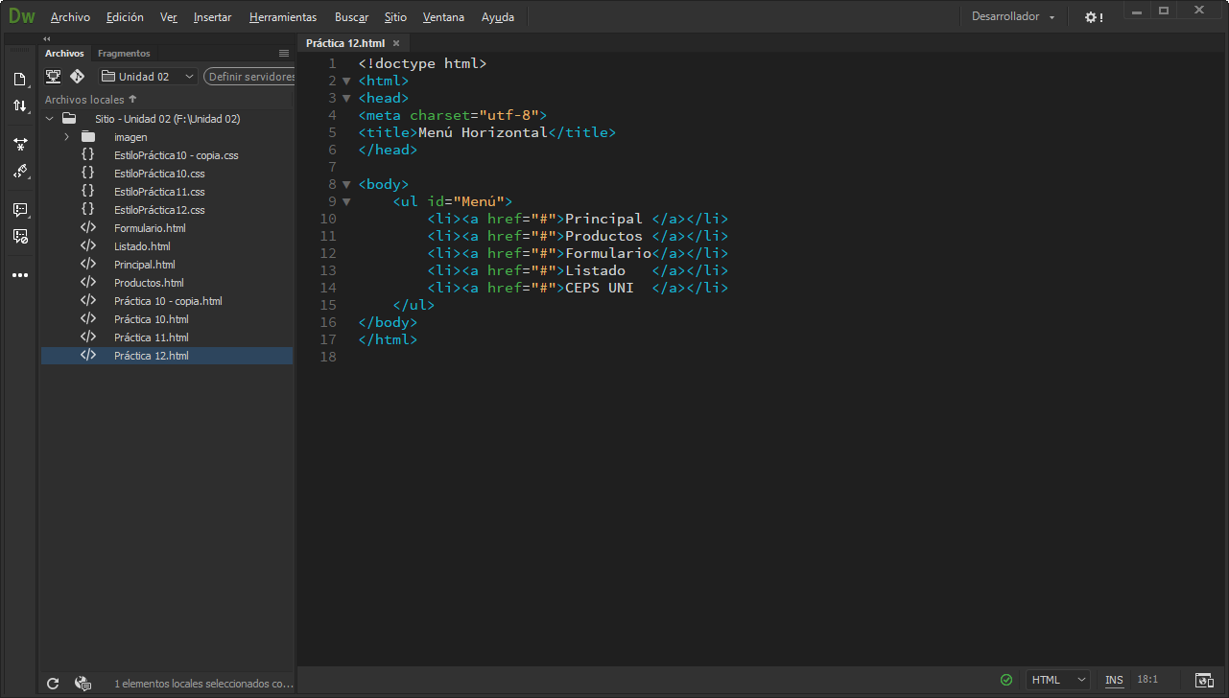

Texto de enlace

URL, en este caso vacío

1. Graba **CTRL + F12**.
2. Ve al navegador y actualizar **F5**.

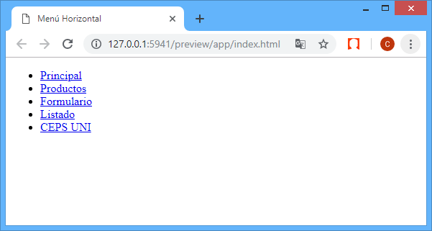

Como cada opción tiene un **enlace vacío**, al hacer clic no irá a ningún lugar.

Observa como al colocar el puntero del mouse sobre el enlace cambia de forma.

3: Crea documentos para los enlaces.

Crea los siguientes documentos Principal.html, Productos.html, Formulario.html y listado.html.

1. Pulsa **CTRL + N**, selecciona **HTML** y luego **Crear**.
2. Escribe el siguiente código:

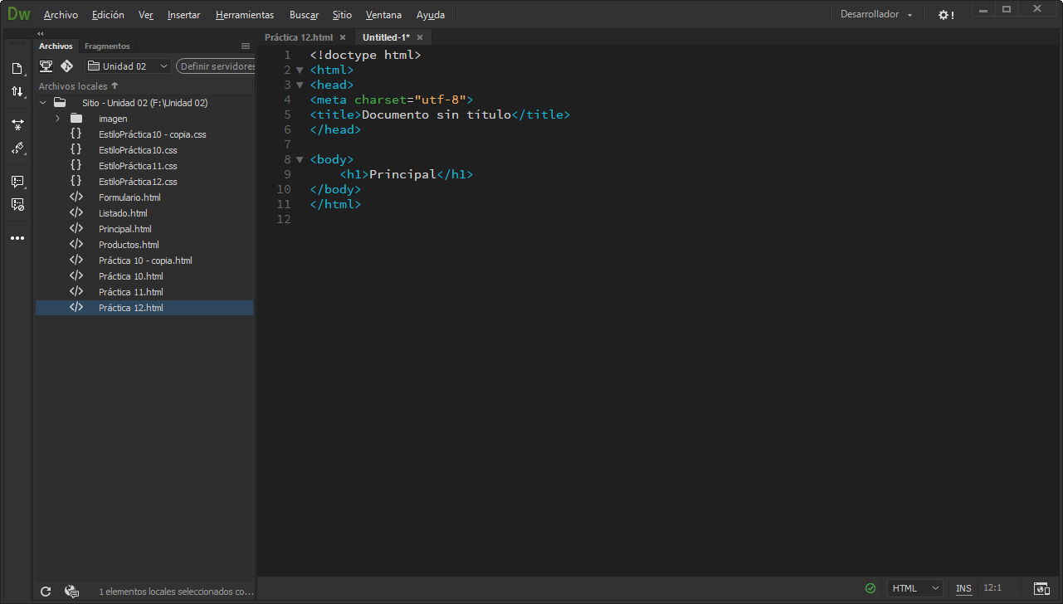

1. Graba como **Principal.html** pulsa **CTRL + S**.

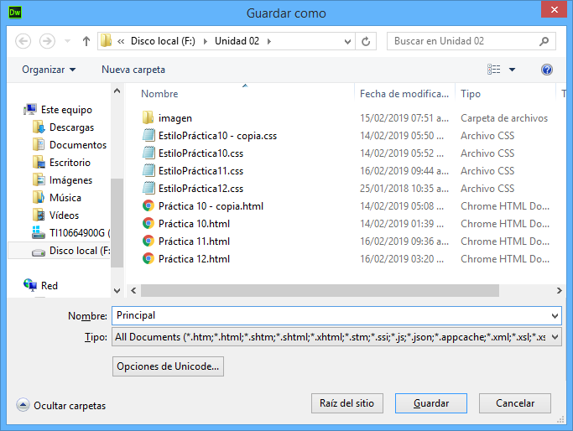

1. De igual forma crea el resto de los documentos:

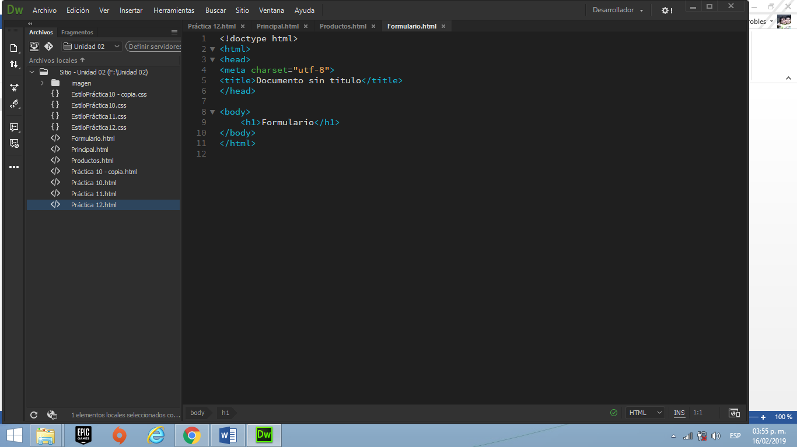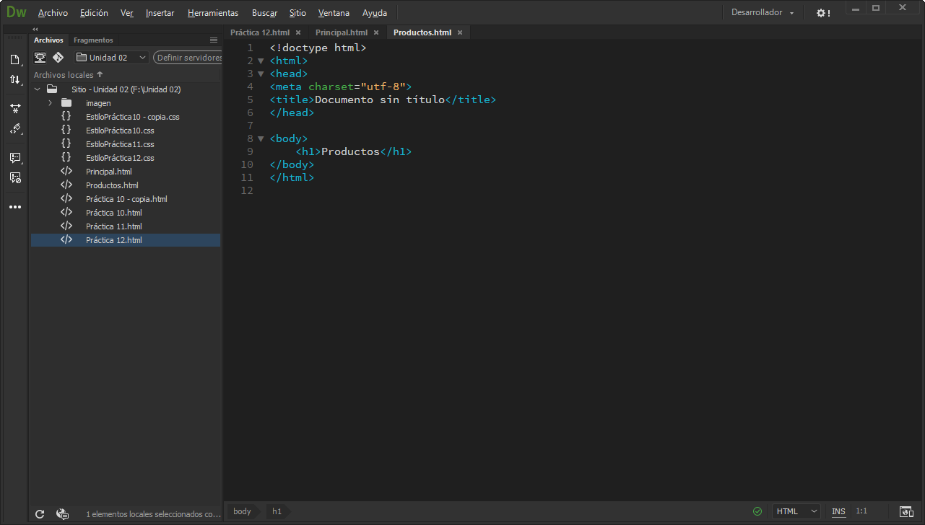

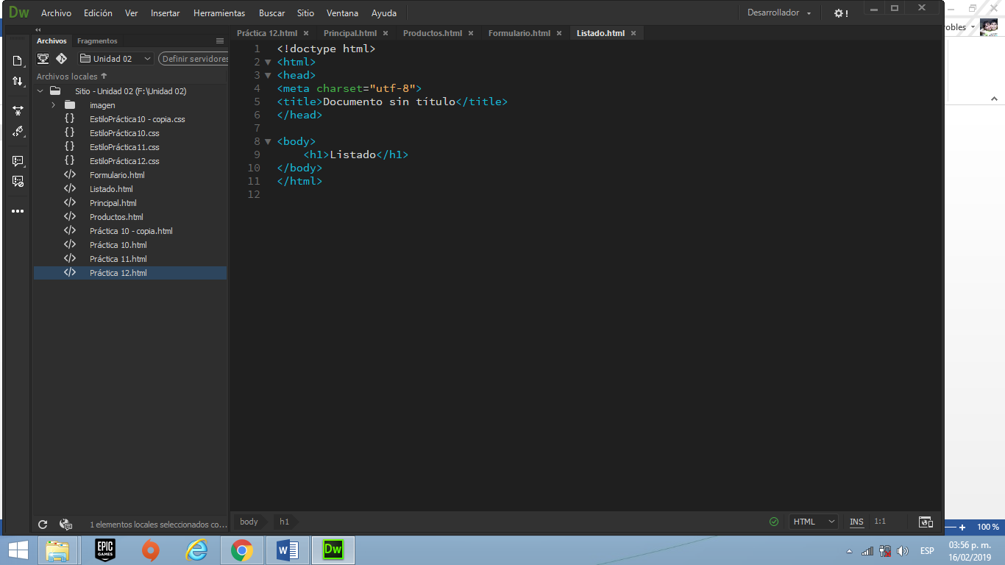

4: Enlazar documentos.

Para enlazar los documentos bastará con cambiar los enlaces vacíos por el nombre del archivo.

Los espacios que se colocan alrededor del **texto de enlace**, sirven para facilitar la lectura del alumno.

Si no colocas los espacios el resultado será el mismo (no afecta).

1. Realiza el siguiente cambio en la **Práctica 12.html**

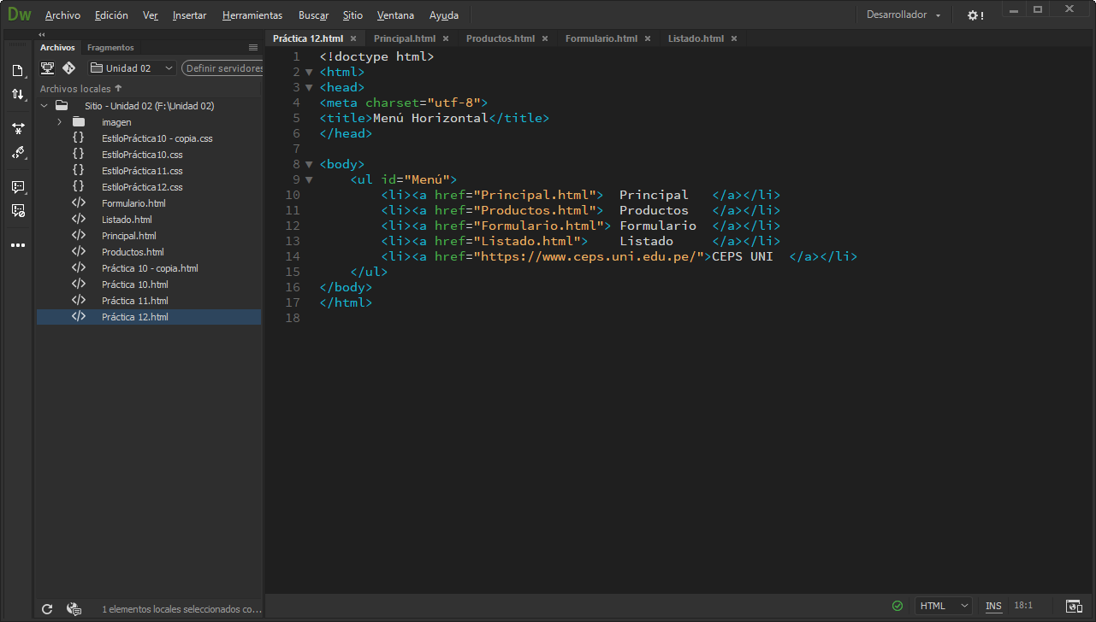

Cambia los enlaces vacíos por los documentos.

1. Graba los cambios **CTRL + S**.
2. Ve al navegador y actualiza **F5**.
3. Haz clic en Principal.

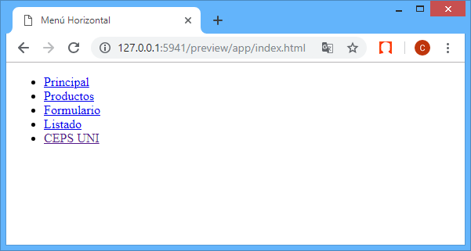 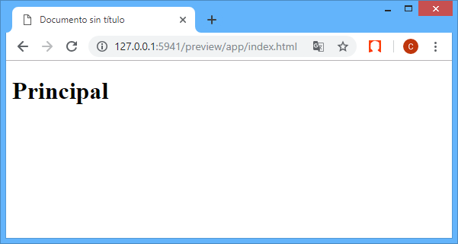



Haz clic en Retroceder para regresar al menú.

1. Ahora haz clic en CEPS UNI.

 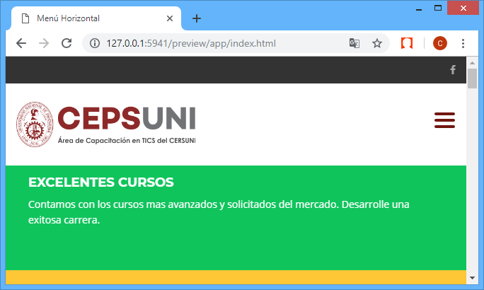



5: Creando hoja de estilo externa.

La hoja de estilo para el menú horizontal tendrá las siguientes características:

**Propiedad CSS**

**Display.-** Define la forma de mostrar un elemento. Presenta una serie de valores de las cuales veremos dos de ellos:

* **Inline**.- Los elementos se muestran en línea, es decir, uno a continuación del otro.
* **None**.- El elemento deja de mostrarse, desapareciendo del documento y los elementos adyacentes (a su costado), ocupan su espacio.

**Background-color o Background.-** Define el color de fondo, puedes usar indistintamente Backgroun-color o Background.

**Text-decoration.-** Se usa para establecer el tipo de subrayado (underline), suprarrayado (overline), tachado (line-through) o parpadeo (blink). En caso de no querer subrayado escribir (none).

**Margin-top.-** Es una abreviación de **margin** y se utiliza para establecer el espacio del margen superior del elemento.

**Padding-bottom.-** Es una abreviación de **padding** y se utiliza para establecer el relleno inferior del elemento.

1. Crea un nuevo documento, pulsa **CTRL + N**.
2. Selecciona **CSS** y luego **Crear**.
3. Graba como **EstiloPráctica12**, pulsa **CTRL + S**.
4. Escribe el siguiente código:

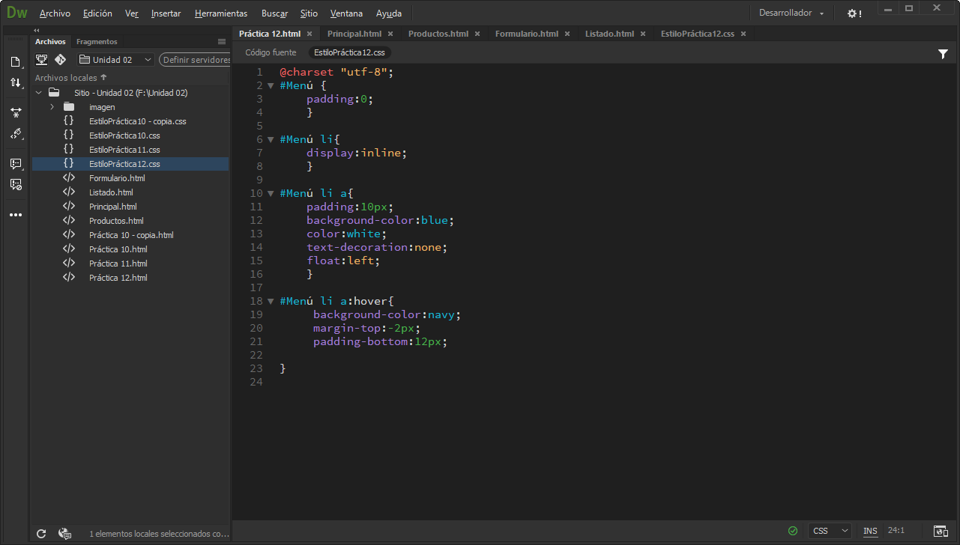

Muestra las opciones de la lista en forma horizontal (en línea)

1. Graba, Pulsa **CTRL + S**.

## Enlazando hoja de estilo externa

1: Aplica hoja de estilo externa.

Utilizando la etiqueta <link> </link> enlaza la hoja de estilo externa a la Práctica 12.

1. Ahora regresa al documento HTML y escribe el siguiente código:

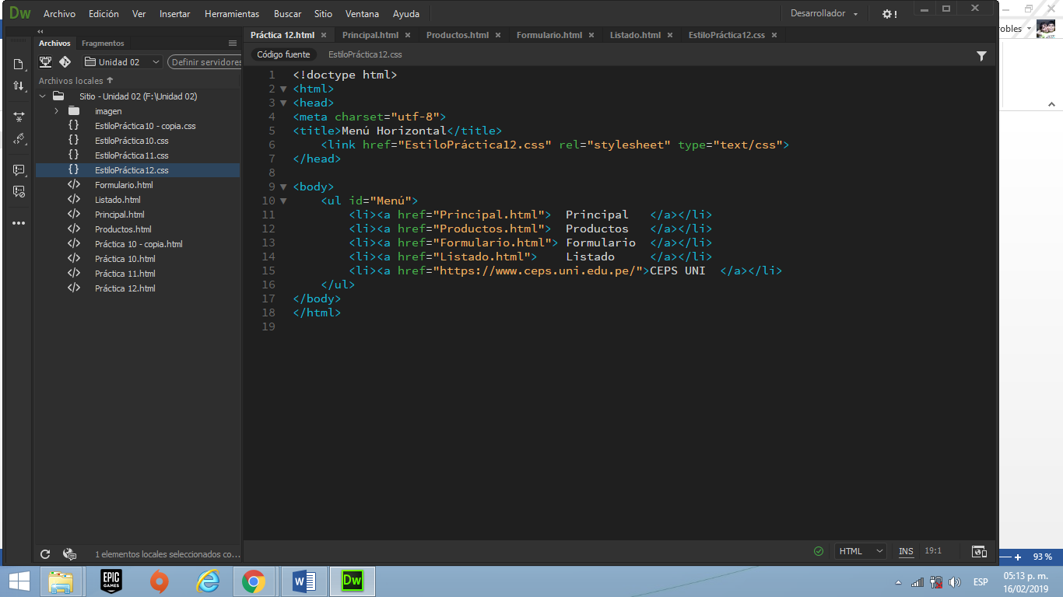

Escribe la etiqueta **link** dentro de la cabeza (head).

1. Graba los cambios **CTRL +S**.
2. Ve al navegador y pulsa **F5**, para actualizar.

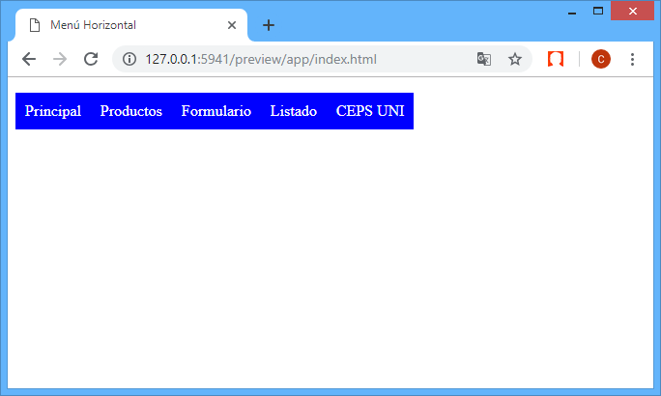

1. Ubica el puntero sobre una opción de menú.

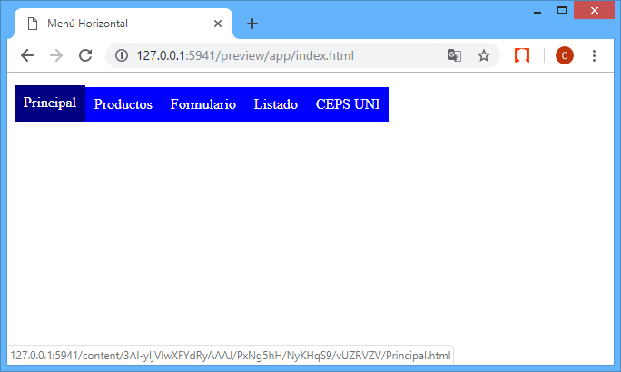

Al colocar el puntero sobre una opción del menú, se activa el evento hover de la etiqueta <a> </a>, el cual cambiará el estilo del elemento (color de fondo, margen superior y relleno inferior).



2: Lleva a cabo los siguientes cambios en la hoja de estilo.

Realizaremos una serie de cambios en la hoja de estilo para estudiar cómo afecta al documento.

1. Luego de cambiar la propiedad, graba **CTRL + S**.
2. Para visualizar los cambios en el navegador actualiza con **F5**.
3. Selecciona las siguientes líneas de código:

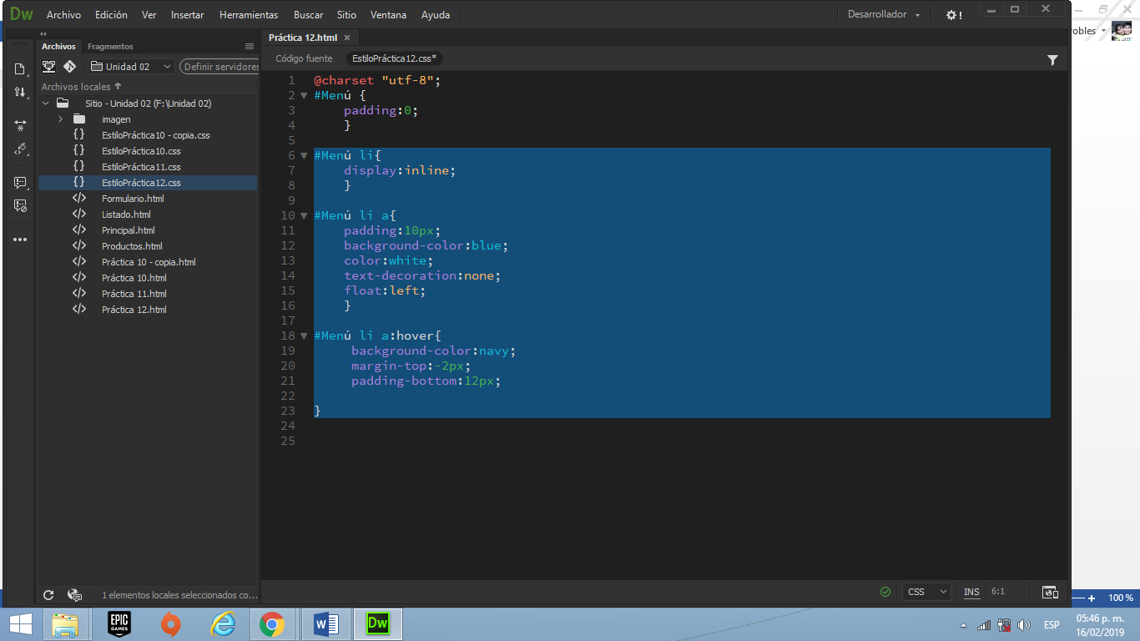

1. Pulsa **CTRL + X**, para cortar.
2. El resultado será el siguiente:

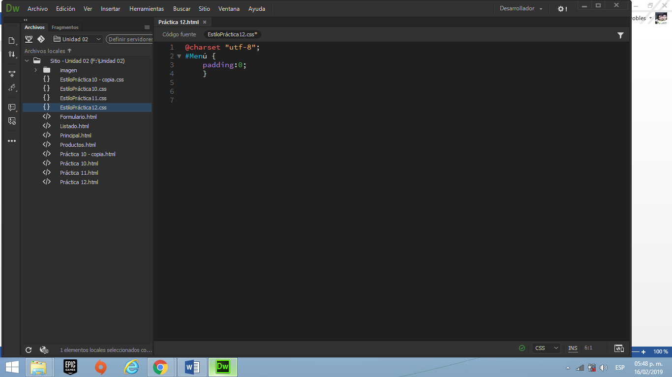

1. Cada cambio que realices graba **CTRL + S** y actualiza en el navegador **F5**.

|  |  |
| --- | --- |
| Al no tener padding o relleno los puntos de la lista no ordenada quedan ocultos. |  |
| Los elementos de la lista se muestran uno a continuación del otro (en línea). |  |
| Se agrega un relleno de 10px a los enlaces, se cambia color de fondo y fuente, se anula el subrayado y se hace flotar el enlace hacia la izquierda. |  |
| Observa que al tener un margen superior negativo (-2px), el enlace sube dos pixeles, dejando un pequeño espacio vacío abajo. |  |
| Con relleno abajo (padding-bottom), de 12px, se cubre el espacio dejado por margin-top. |  |

## Evaluando

Menú

1: Conceptos previos

¿Qué etiqueta se utiliza para crear enlaces?

|  |
| --- |
| Marca la respuesta correcta: |
| |  |  | | --- | --- | |  | <ul> </ul> | |  | <ol> </ol> | |  | <a> </a> | |

2: Conceptos previos

¿Con qué propiedad del evento hover permite que la opción Principal del menu se desplace hacia arriba?

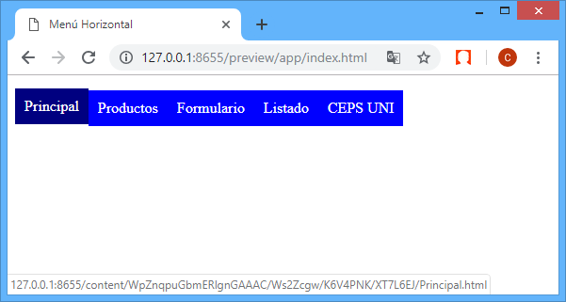 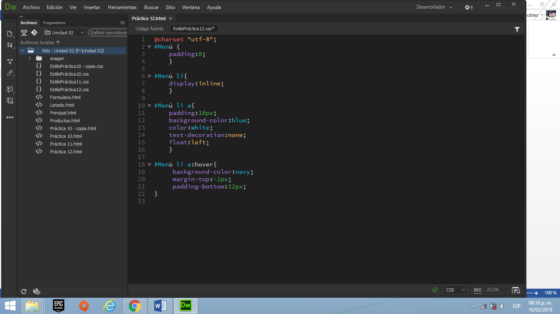

|  |
| --- |
| Marca la respuesta correcta: |
| |  |  | | --- | --- | |  | Background-color | |  | Margin-top | |  | Padding-bottom | |

1. 3: Investiga
2. Marca el código quecrea un **menú vertical**.

|  |  |
| --- | --- |
|  |  |
|  |  |

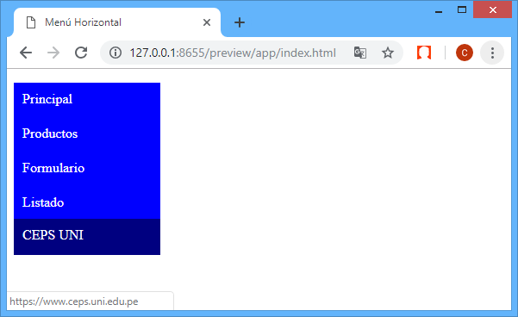

4: Conceptos previos

Contesta con **Verdadero** o **Falso**.

Una lista **no** **ordenada** se crea con la etiqueta <ol> </ol>

|  |
| --- |
|  |

5: Conceptos previos

¿Con qué valor de la propiedad **Text-decoration** se obtiene tachado?

|  |
| --- |
| Marca la respuesta correcta: |
| |  |  | | --- | --- | |  | Overline | |  | line-through | |  | underline | |